**ПЛИТА № 11**

|  |  |  |  |  |  |  |  |  |  |
| --- | --- | --- | --- | --- | --- | --- | --- | --- | --- |
| **№ п/п** | **ФИО** | **Дата рождения** | **Родственники** | **Материалы о солдате** | | | | | |
| **Воспоминания родственников, документы из семейных архивов** | **Электронный альбом** | **Материалы музея**  **школы** | **Книги регистрации военкомата**  **г. Новочеркасска**  **1941-1945гг.** | **Книга «Память народа»** | **Примечание** |
| 1 | Прохоров Михаил Иванович | **1918** |  |  | есть |  |  |  |  |
| 2 | Пятницын Александр Калистратьевич | **1923** |  |  | есть |  |  |  |  |
| 3 | Пятницын Андрей Трофимович | **1903** |  |  | есть |  |  |  | **Трифонович** |
| 4 | Пятницын Александр Тихонович | **1924** |  |  | есть |  |  |  |  |
| 5 | Пятницын Виктор Иванович | **1923** |  |  | есть |  |  |  |  |
| 6 | Пятницын Василий Трофимович | **1908** |  |  | есть |  |  |  | **Гаврилович** |
| 7 | Пятницын Григорий Федорович | **1902** |  |  | есть |  |  |  |  |
| 8 | Пятницын Иван Романович | **1923** |  |  | есть |  |  |  |  |
| 9 | Пятницын Михаил Васильевич | **1908** |  |  | есть |  |  |  |  |
| 10 | Пятницын Петр Маркиянович | **1913** |  |  | есть |  |  |  |  |
| 11 | Пятницын Павел Семенович | **1909** |  |  | есть |  |  |  |  |
| 12 | Пятницын Семен Дмитриевич | **-** |  |  |  |  |  |  |  |
| 13 | Пятницын Яков Васильевич | **1905** |  |  | есть | **есть** |  |  |  |
| 14 | **Ражнов Ф. К.** | **-** |  |  |  |  |  |  |  |
| 15 | Раздоров Виктор Маркович | **1926** |  |  | есть |  |  |  | **Макарович** |
| 16 | Раздоров Григорий Васильевич | **1911** |  |  | есть |  |  |  |  |
| 17 | Раздоров Иван Васильевич | **-** |  |  |  |  |  |  |  |
| 18 | Романцов Алексей Иванович | **-** |  |  |  |  |  |  |  |
| 19 | Романцов Илья Яковлевич | - |  |  |  |  |  |  |  |

**Прохоров**

**Михаил Иванович**

**________________**

Рядовой

|  |  |  |  |  |  |  |
| --- | --- | --- | --- | --- | --- | --- |
| **Дата рождения**    __.__.1918    **Дата и место призыва**    __.09.1938Новочеркасский ГВК, Ростовская обл., г. Новочеркасск    **Дата выбытия**    __.10.1941    **Причина выбытия**    пропал без вести    **Источник информации**    ЦАМО    **Номер фонда ист. информации**    58    **Номер описи ист. информации**    977521    **Номер дела ист. информации**    240  **Информация о донесении**   |  | | --- | |  | | **Номер донесения:** 21766 | | **Тип донесения:** Донесения послевоенного периода | | **Дата донесения:** 14.04.1948 | | **Название части:** ростовский ОВК г. Ростова на-дону | | C:\Users\tcher\Desktop\стр. 2, 6 солдат.jpg |

**Пятницын**

**Александр Колистратович в т. 331**

Красноармеец

|  |  |
| --- | --- |
| **Пятницкий Александр Кастратович?**  **Донесение о безвозвратных потерях**  **Дата рождения:** __.__.1923  **Место рождения:** Ростовская обл., Кривянский р-н, ст. Грушовка  **Дата и место призыва:** Кривянский РВК, Ростовская обл., Кривянский р-н  **Воинское звание:** гв. красноармеец  **Последнее место службы:** 52 гв. сд  **Дата выбытия:** 16.08.1943  **Причина выбытия:** убит  **Первичное место захоронения:** Украинская ССР, Харьковская обл., Коломакский р-н, с. Трудолюбово  Информация об архиве -  **Источник информации:** ЦАМО  **Фонд ист. информации:** 58  **Опись ист. информации:** 18001  **Дело ист. информации:** 588 | C:\Users\tcher\Desktop\00000284.jpg |

|  |  |  |  |  |  |  |
| --- | --- | --- | --- | --- | --- | --- |
| **Дата рождения**    __.__.1923    **Место рождения**    Ростовская обл., Кривянский р-н, ст. Грушевка    **Дата и место призыва**    Кривянский РВК, Ростовская обл., Кривянский р-н    **Последнее место службы**    1159 пап РГК ( [1159 пап РГК](https://pamyat-naroda.ru/warunit/1159%20%D0%BF%D0%B0%D0%BF%20%D0%A0%D0%93%D0%9A/) )    **Дата выбытия**    31.08.1942    **Причина выбытия**    пропал без вести    **Место выбытия**    Сталинградская обл., Калачевский р-н, с. Бузиновка, село Бузиновка - балка Елхи    **Источник информации**    ЦАМО    **Номер фонда ист. информации**    58    **Номер описи ист. информации**    818883    **Номер дела ист. информации**    695  **Информация о донесении**   |  | | --- | |  | | **Номер донесения:** 29441 | | **Тип донесения:** Донесения о безвозвратных потерях | | **Дата донесения:** 26.10.1942 | | **Название части:** 1159 пап РГК | | C:\Users\tcher\Desktop\00000424.jpg |

**Пятницин**

**Александр Тихонович**

Красноармеец

|  |  |  |  |  |  |  |
| --- | --- | --- | --- | --- | --- | --- |
| **Дата рождения**    __.__.1924    **Место рождения**    Ростовская обл., Новочеркасский р-н, ст. Грушевская    **Дата и место призыва**    21.02.1943 Новочеркасский ГВК, Ростовская обл., г. Новочеркасск    **Дата выбытия**    __.12.1943    **Причина выбытия**    пропал без вести    **Источник информации**    ЦАМО    **Номер фонда ист. информации**    58    **Номер описи ист. информации**    18004    **Номер дела ист. информации**    1024  **Информация о донесении**   |  | | --- | |  | | **Номер донесения:** 29225 | | **Тип донесения:** Донесения послевоенного периода | | **Дата донесения:** 20.04.1946 | | **Название части:** 5 отд | | C:\Users\tcher\Desktop\00000311.jpg |

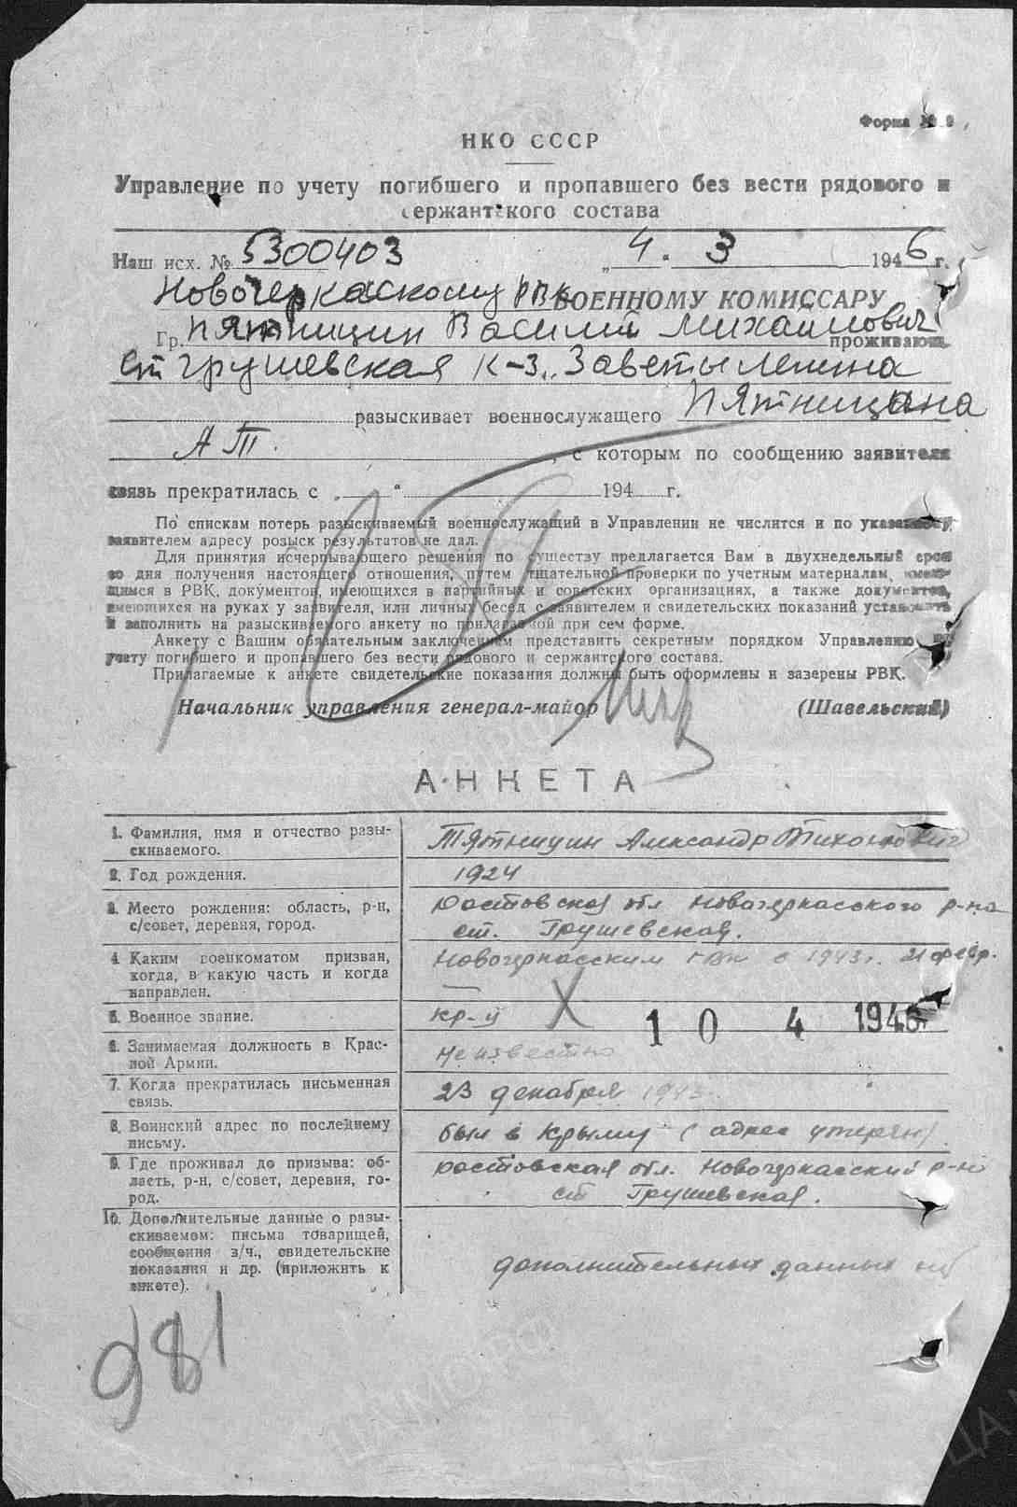

**Пятница (Пятницын?)**

**Андрей Трифонович**

**Донесение о безвозвратных потерях**

**Дата рождения:** __.__.1903

**Место рождения:** Ростовская обл., Крывянский р-н, ст. Грушевская

**Дата и место призыва:** Кривянский РВК, Ростовская обл., Кривянский р-н

**Воинское звание:** красноармеец

**Последнее место службы:** 339 сд

**Дата выбытия:** 10.03.1943

**Причина выбытия:** пропал без вести

**Место выбытия:** Краснодарский край, Абинский р-н

Информация об архиве -

**Источник информации:** ЦАМО

**Фонд ист. информации:** 58

**Опись ист. информации:** 18001

**Дело ист. информации:** 305

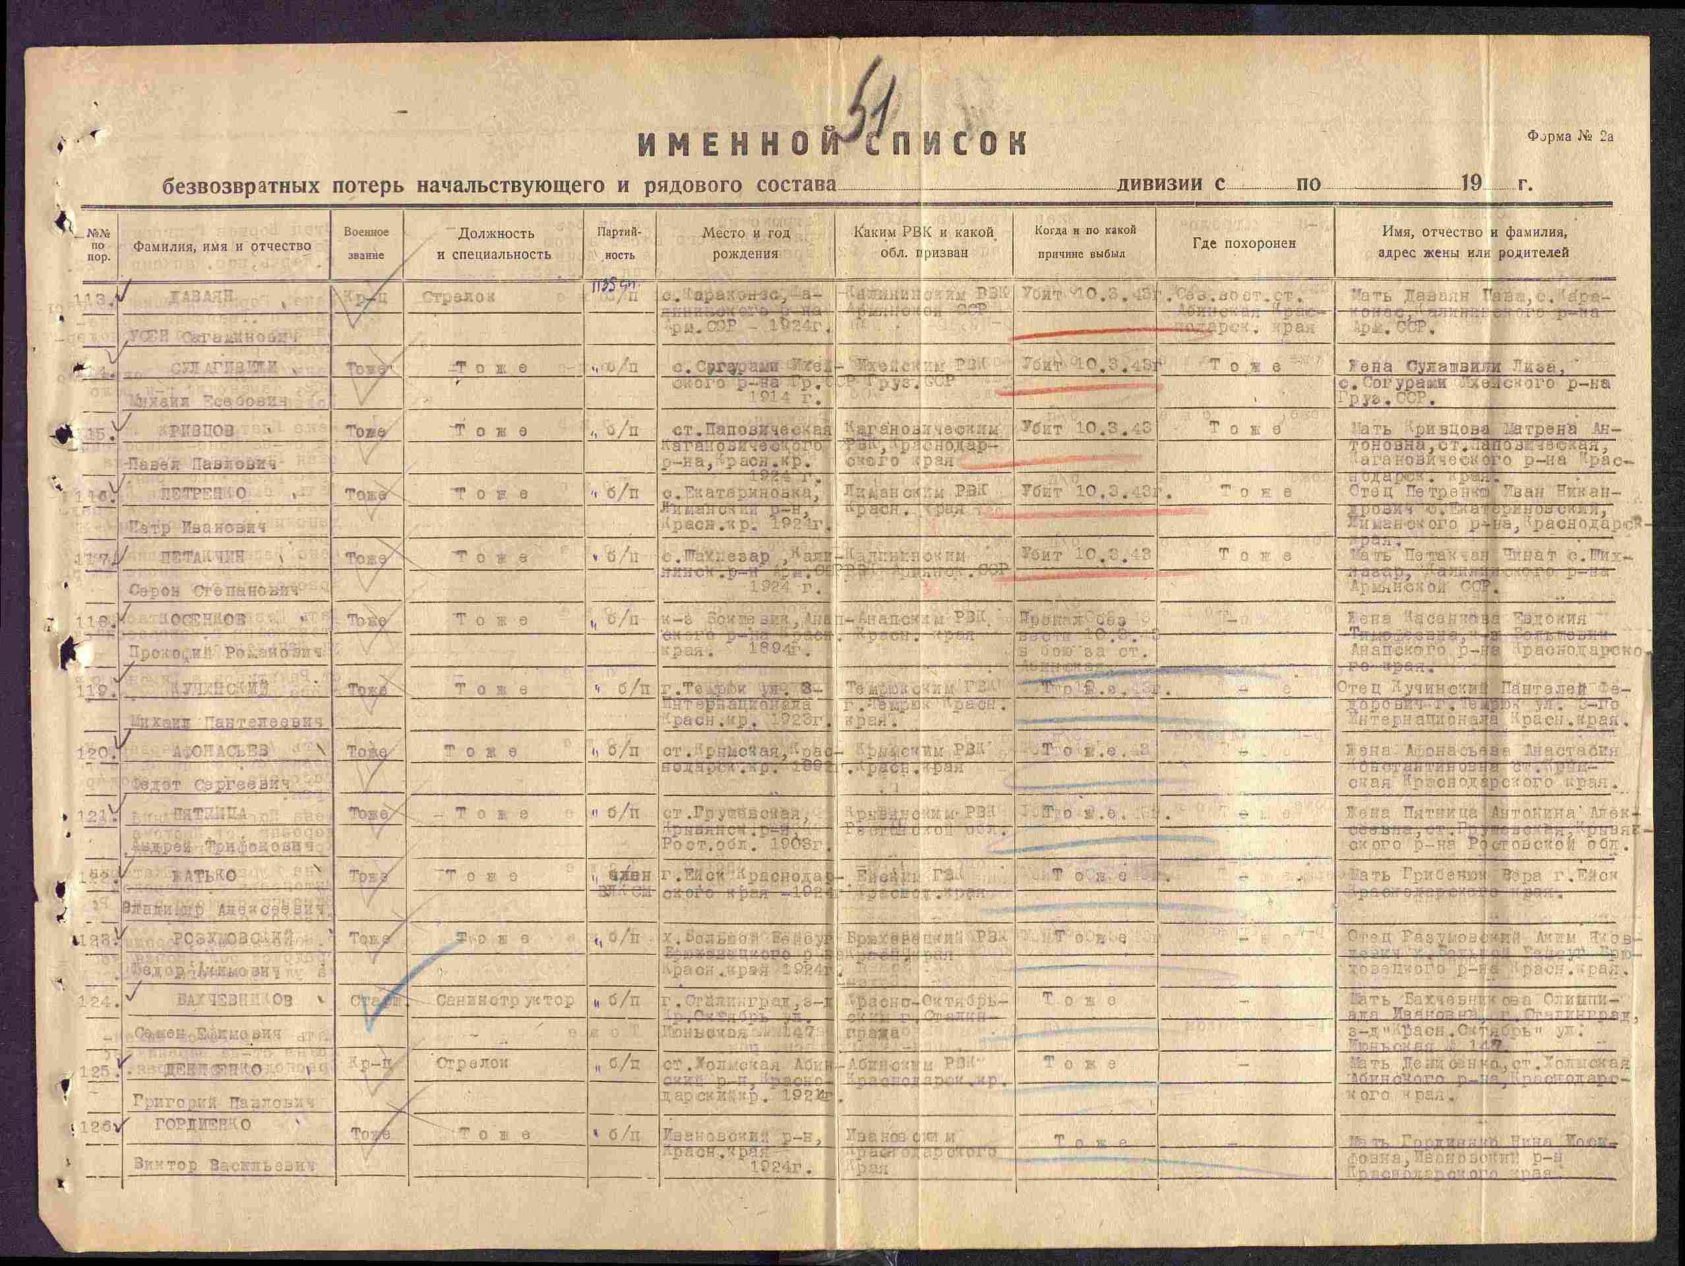

**Пятницын**

**Виктор Иванович**

красноармеец

|  |  |
| --- | --- |
| **Дата рождения**    __.__.1923    **Дата и место призыва**    __.04.1942Новочеркасский ГВК, Ростовская обл., г. Новочеркасск    **Дата выбытия**    __.12.1943    **Причина выбытия**    пропал без вести    **Источник информации**    ЦАМО    **Номер фонда ист. информации**    58    **Номер описи ист. информации**    977520    **Номер дела ист. информации**    609 |  |

**Пятницын**

**Михаил Васильевич**

Красноармеец

|  |  |  |  |  |  |  |
| --- | --- | --- | --- | --- | --- | --- |
| **Дата рождения**    __.__.1908    **Дата и место призыва**    __.08.1941Новочеркасский ГВК, Ростовская обл., г. Новочеркасск    **Дата выбытия**    __.05.1943    **Причина выбытия**    пропал без вести    **Источник информации**    ЦАМО    **Номер фонда ист. информации**    58    **Номер описи ист. информации**    977520    **Номер дела ист. информации**    433  **Информация о донесении**   |  | | --- | |  | | **Номер донесения:** 47874 | | **Тип донесения:** Донесения послевоенного периода | | **Дата донесения:** 03.07.1947 | | **Название части:** новочеркасский ГВК ростовской обл. | | C:\Users\tcher\Desktop\Донесение № 47874\Пятницын М. В., Письменский М. Ф..jpg |

**Пятницын**

**Петр Маркиянович**

|  |  |
| --- | --- |
| **Документ, уточняющий потери**  **Дата рождения:** __.__.1913  **Дата и место призыва:** 22.06.1941 Новочеркасский ГВК, Ростовская обл., г. Новочеркасск  **Воинское звание:** сержант  **Дата выбытия:** __.05.1943  **Причина выбытия:** пропал без вести  Информация об архиве -  **Источник информации:** ЦАМО  **Фонд ист. информации:** 58  **Опись ист. информации:** 977521  **Дело ист. информации:** 240  **ПЯТНИЦЫН Петр Маркиянович**  **Печатная Книга Памяти**  **Дата рождения:** __.__.1913  **Дата выбытия:** __.07.1941  Информация об архиве -  **Источник информации:** Книга памяти. Ростовская область. Том 8 | C:\Users\tcher\Desktop\00000330.jpg |

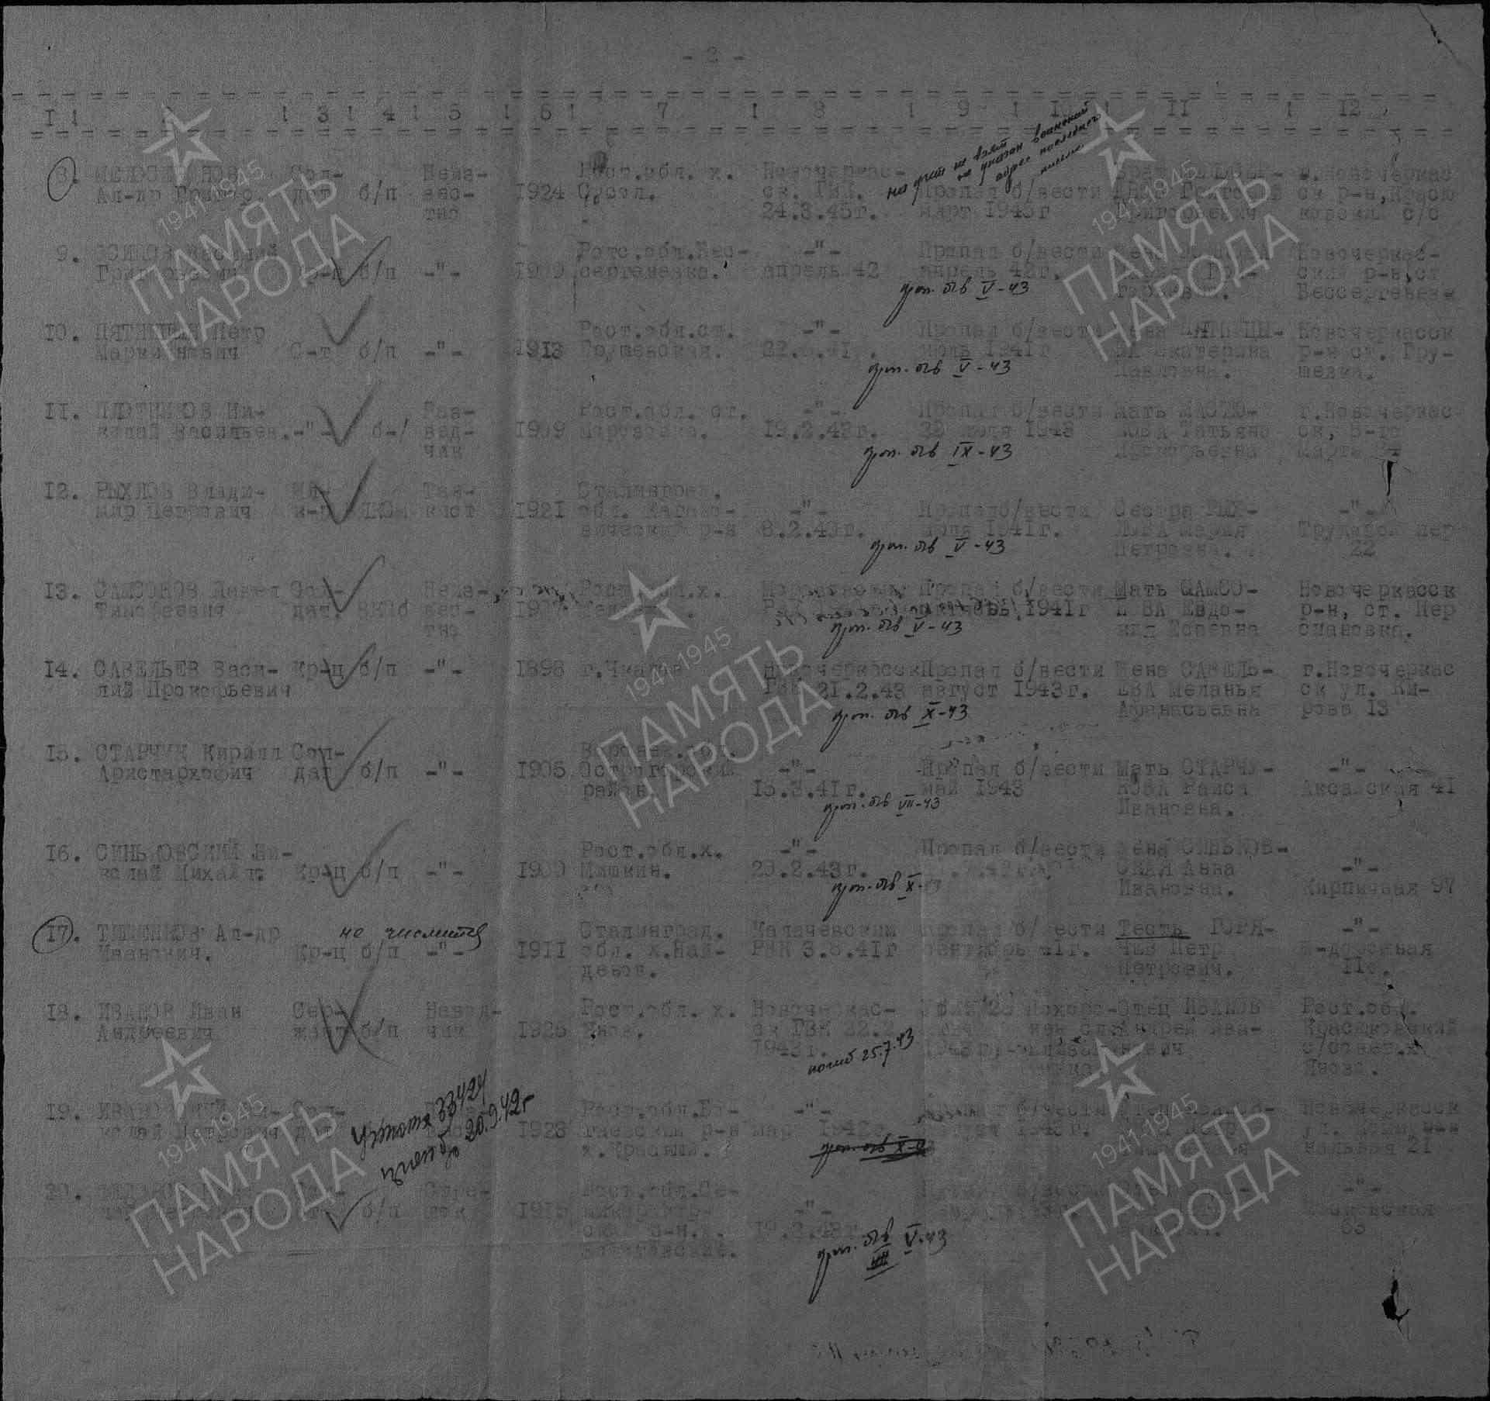

**Пятницин**

**Павел Семенович**

Красноармеец

|  |  |  |  |  |  |  |
| --- | --- | --- | --- | --- | --- | --- |
| **Дата рождения**    __.__.1909    **Дата и место призыва**    __.03.1942Новочеркасский ГВК, Ростовская обл., г. Новочеркасск    **Дата выбытия**    13.10.1942    **Причина выбытия**    убит    **Источник информации**    ЦАМО    **Номер фонда ист. информации**    58    **Номер описи ист. информации**    977520    **Номер дела ист. информации**    635  **Информация о донесении**   |  | | --- | |  | | **Номер донесения:** 59301 | | **Тип донесения:** Донесения послевоенного периода | | **Дата донесения:** 12.08.1947 | | **Название части:** новочеркасский ГВК ростовской обл. | | C:\Users\tcher\Desktop\00000221.jpg |

**Пятницын**

**Иван Романович**

Рядовой

|  |  |
| --- | --- |
| **Дата рождения**    __.__.1923    **Дата и место призыва**    05.03.1942 Новочеркасский ГВК, Ростовская обл., г. Новочеркасск    **Дата выбытия**    __.04.1943    **Причина выбытия**    пропал без вести    **Источник информации**    ЦАМО    **Номер фонда ист. информации**    58    **Номер описи ист. информации**    977520    **Номер дела ист. информации**    984 |  |

**Пятницын**

**Василий Гаврилович в т. 216**

красноармеец

**Дата рождения**

__.__.1908

**Место рождения**

Ростовская обл., Новочеркаский р-н, ст. Грушевская

**Дата и место призыва**

20.03.1943 Новочеркасский ГВК, Ростовская обл.

**Последнее место службы**

п/п 40230-а ( [5 отд](https://pamyat-naroda.ru/warunit/5%20%D0%BE%D1%82%D0%B4/) )

**Дата выбытия**

__.04.1944

**Причина выбытия**

пропал без вести

**Источник информации**

ЦАМО

**Номер фонда ист. информации**

58

**Номер описи ист. информации**

18004

**Номер дела ист. информации**

1483

**Информация о донесении**

|  |
| --- |
|  |
| **Номер донесения:** 29560 |
| **Тип донесения:** Донесения послевоенного периода |
| **Дата донесения:** 04.05.1946 |
| **Название части:** гук 5 отд |

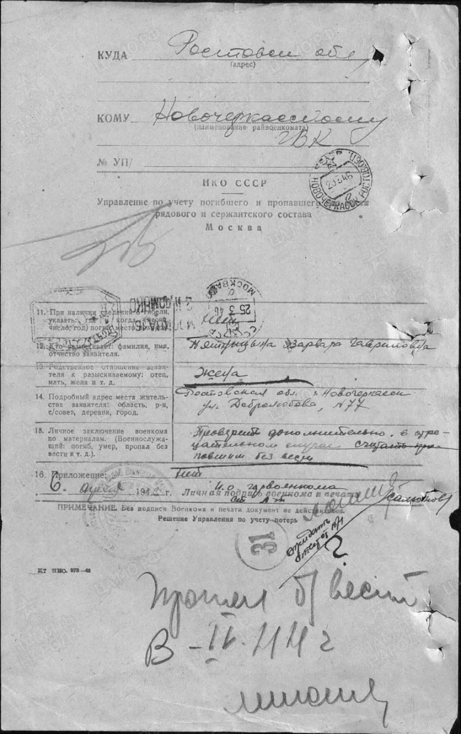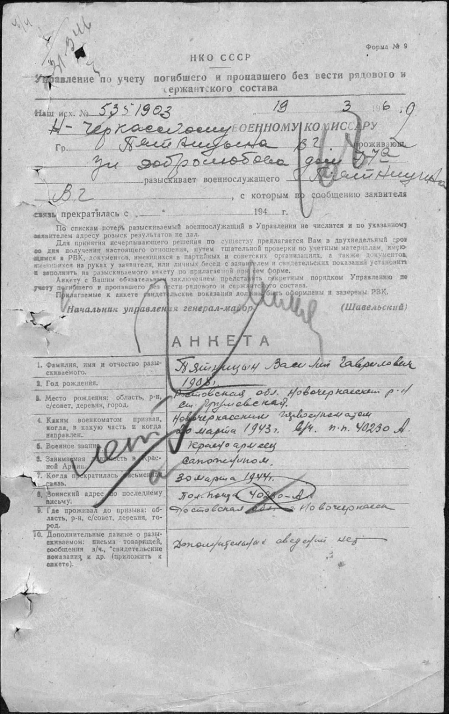

**Пятницын**

**Григорий Федорович**

Красноармеец

|  |  |  |  |  |  |  |
| --- | --- | --- | --- | --- | --- | --- |
| **Дата рождения**    __.__.1902    **Место рождения**    Ростовская обл., Кривянский р-н, станица Грушевская    **Последнее место службы**    181 кп( [181кп](https://pamyat-naroda.ru/warunit/181%20%D0%BA%D0%BF/), [4 отд. ууп](https://pamyat-naroda.ru/warunit/4%20%D0%BE%D1%82%D0%B4.%20%D1%83%D1%83%D0%BF/) )    **Дата выбытия**    __.06.1942    **Причина выбытия**    пропал без вести    **Источник информации**    ЦАМО    **Номер фонда ист. информации**    58    **Номер описи ист. информации**    18001    **Номер дела ист. информации**    953  **Информация о донесении**   |  | | --- | |  | | **Номер донесения:** 45506 | | **Тип донесения:** Донесения о безвозвратных потерях | | **Дата донесения:** 01.11.1943 | | **Название части:** нач. 4 отд. ууп | | C:\Users\tcher\Desktop\00000325.jpg |

**Пятницын**

**Яков Васильевич**

|  |  |
| --- | --- |
| **C:\Users\tcher\Desktop\2019-20, ПРОЕКТ 75 летию ПОБЕДЫ посвящается  4а класса\Альбом, Участники ВОВ, без вести пропавшие\DSC09001.JPG** | **C:\Users\tcher\Desktop\2019-20, ПРОЕКТ 75 летию ПОБЕДЫ посвящается  4а класса\Альбом, Участники ВОВ, без вести пропавшие\DSC09002.JPG** |

|  |  |
| --- | --- |
| **C:\Users\tcher\Desktop\DSC09005.JPG**  **Сын – Василий Яковлевич** | **C:\Users\tcher\Desktop\2019-20, ПРОЕКТ 75 летию ПОБЕДЫ посвящается  4а класса\Альбом, Участники ВОВ, без вести пропавшие\DSC09003.JPGC:\Users\tcher\Desktop\2019-20, ПРОЕКТ 75 летию ПОБЕДЫ посвящается  4а класса\Альбом, Участники ВОВ, без вести пропавшие\DSC09004.JPG** |

**Раздоров**

**Виктор Макарович в т. 190**

Рядовой

|  |  |  |  |  |  |  |
| --- | --- | --- | --- | --- | --- | --- |
| **Дата рождения**    __.__.1926  **Место рождения**    Ростовская обл., г. Новочеркасск, ст. Грушевская  **Дата и место призыва**    Новочеркасский РВК, Ростовская обл., Новочеркасский р-н  **Последнее место службы**    254 сд( [254сд](https://pamyat-naroda.ru/warunit/254%20%D1%81%D0%B4/) )  **Дата выбытия**    13.01.1945  **Причина выбытия**    убит  **Первичное место захоронения**    Польша, Келецкоевоев., м. Хмельник, восточная окраина  **Источник информации**    ЦАМО  **Номер фонда ист. информации**    58  **Номер описи ист. информации**    18003  **Номер дела ист. информации**    **Информация о донесении**   |  | | --- | |  | | **Номер донесения:** 28512 | | **Тип донесения:** Донесения о безвозвратных потерях | | **Дата донесения:** 08.03.1945 | | **Название части:** 254 сд | | C:\Users\Татьяна\Desktop\00000236.jpg |

**Раздоров**

**Григорий Васильевич**

Рядовой, жена – Раздорова Анастасия Михайловна

|  |  |  |  |  |  |  |
| --- | --- | --- | --- | --- | --- | --- |
| **Дата рождения**    __.__.1911  **Место рождения**    Ростовская обл., Новочеркасский р-н, ст. Грушевская  **Дата и место призыва**    __.08.1941Новочеркасский ГВК, Ростовская обл., г. Новочеркасск  **Дата выбытия**    __.11.1943  **Причина выбытия**    пропал без вести  **Источник информации**    ЦАМО  **Номер фонда ист. информации**    58  **Номер описи ист. информации**    18004  **Номер дела ист. информации**    723  **Информация о донесении**   |  | | --- | |  | | **Номер донесения:** 85818 | | **Тип донесения:** Донесения послевоенного периода | | **Дата донесения:** 16.10.1946 | | **Название части:**новочеркасский ГВК ростовской обл. | | C:\Users\tcher\Desktop\00000262.jpg |

**Военно-пересыльный пункт**

63 зсп

**Выбытие из воинской части**

Между 16.09.1941 и 17.09.1941

**Источник информации**

ЦАМО

**Номер фонда ист. информации**

8346

**Номер описи ист. информации**

62026

**Номер дела ист. информации**

2

Именной список

